***Inteligentny kask rowerowy***

**Idea**

W dzisiejszych czasach coraz większą uwagę poświęca się ekologii oraz zdrowemu trybowi życia, coraz więcej ludzi sięga po rower jako środek lokomocji. Jednak wiele miast nie jest przygotowanych na przyjęcia wzrastającej liczby rowerzystów. W związku z tym są oni zmuszeni do poruszania się po ruchliwych ulicach, po których dziennie przejeżdżają setki samochodów. Sami także jesteśmy rowerzystami i chcielibyśmy na drogach czuć się bezpiecznie. Dlatego opracowaliśmy projekt i prototyp kasku ze światłami i kierunkowskazami.

**Elektronika i oprogramowanie**

Elektronika urządzenia składa się z dwóch części modułu na kasku (odbiornika) i modułu zamontowanego do ramy roweru (nadajnika).

a)**modułu kasku** jest sterowany mikroprocesorem atmega328 na płytce Arduino Nano z modułem bluetooth (HC-05) i kompasem elektronicznym (LSM303) oraz sześcioma paskami LED RGB ze sterownikiem WS2812. Pomimo niskiej wydajności komputera, możliwa jest wystarczająca częsta analiza danych wejściowych i zapalanie odpowiednich diod – dzięki wykorzystaniu programu napisanego w języku C.

b)**modułu roweru** bazuje również na arduino nano z modułem bluetooth (HC-05) i kompasem elektronicznym (LSM303) oraz dwoma spustami wykonanymi z krańcówek służącymi do włączania kierunkowskazów.

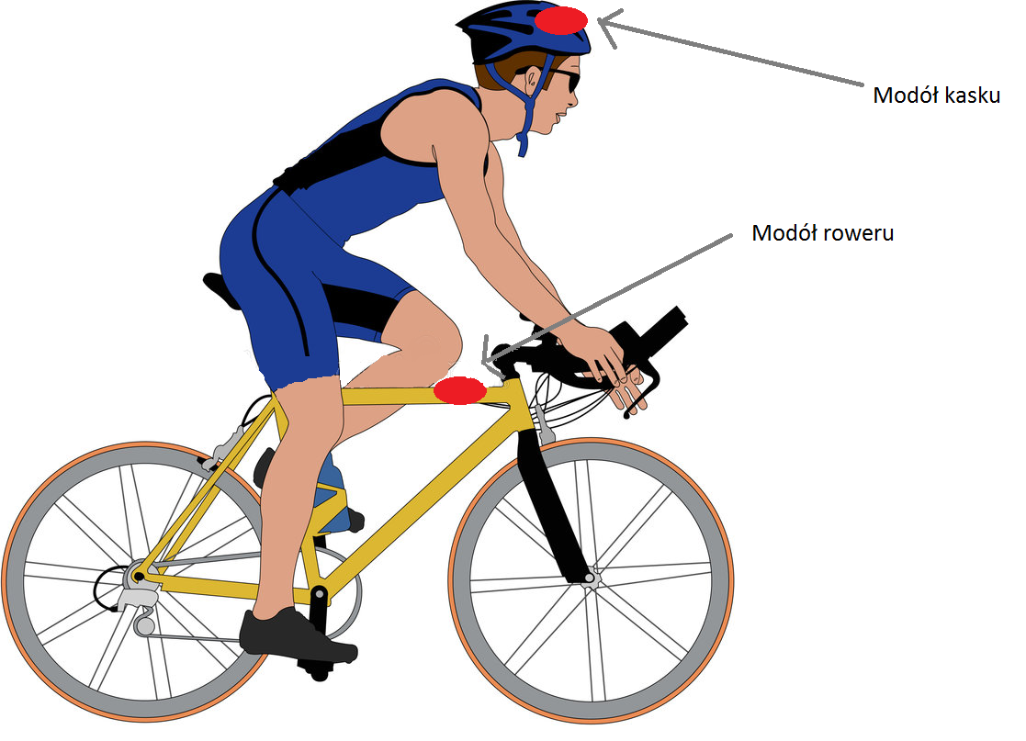

Źródlo zdjęcia: [Dreamstime.com](https://pl.dreamstime.com/fotografia-stock-rowerzysta-image4447762)

**Opis urządzenia**

Urządzenie jest zbudowane z myślą o rowerzystach. Podczas konstruowania mieliśmy w głowie jedną myśl, jeden cel – poprawić bezpieczeństwo rowerzystów na drogach oraz zmniejszenie ilości wypadków i kolizji drogowych z ich udziałem. Podczas budowy prototypu wykorzystaliśmy typowy kask rowerowy zakupiony w jednym  
z supermarketów, mikroprocesor atmega328, kompasy elektroniczny lsm303 oraz diody LED RGB ze sterownikami WS2812.

Zasada działania :założeniem projekt jest kask który po skręceniu głowy w lewo lub w prawo włącza automatycznie odpowiedni kierunkowskaz i wyłącza go po wykonaniu zkrętu przez rowerzystę. Jeżeli chodzi o szczegóły teshniczne to procesor zamontowany na ramie roweru odczytuje pozycję kompasu przez interfejs I2C, przetwarza odczytane dane na pozycję w stopniach (0-360) odczytane dane wysyła do kasku za pomocą bluetootha, który porównuje je z odczytami kompasu zamieszczonym na kasku i określa różnice w stopniach między aktualną pozycją kasku i ramy roweru jeżeli jest ona większa niż 60° lub mniejsza niż -60° wtedy włącza kierunkowskaz odpowiednio lewy lub prawy, dalej kierunkowskaz jest wyłączony po tym jak rower dokona skrętu (wartość odczytana z kompasu na ramie roweru osiągnie wartość powiększoną (lewo) o 60° lub pomniejszoną (prawo) o 60° w stosunku do wartości odczytu z przed skrętu na tej podstawie wie że rowerzysta skręcił. Częstotliwość pracy układu to około 10 Hz w tym wliczony czas na odczytanie danych z obydwu kompasów, przesłanie danych do kasku oraz ich porównanie więcej szczegółów znajduje się w komentarzach dodanych do bibliotek i programu.

**Rysunek poglądowy skrętu w prawo**

Rowerzysta podjeżdża do skrzyrzowania

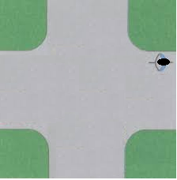

Rowerzysta skręca głowę w prawo kierunkowskaz włącza się

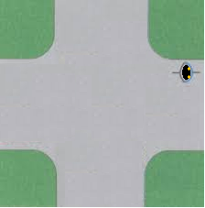

Rowerzysta upewnia się czy nic nie nadjeżdża

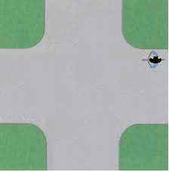

Rowerzysta wykonuje manewr skrętu

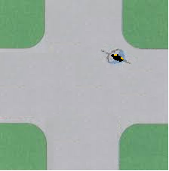

Po wykonabym manewrze kierunkowskaz wyłącza się

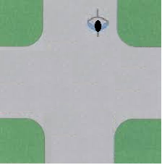

**Założenia konstrukcyjne**

Projektując i konstruując kask kierowały nami następujące założenia:

* niskie koszty produkcji;
* prosta obsługa;
* precyzja działania;
* wykorzystanie układów programowalnych używanych na lekcjach oraz tworzenie znanym z zajęć środowisku programistycznym jakim jest Eclipse Mars;
* zwiększenie bezpieczeństwa rowerzystów.

**Wnioski**

Po wykonaniu prototypu urządzenia oraz przeanalizowaniu jego działania zaskoczyła nas stosunkowo duża precyzja odczytów kompasu oraz płynność działania inteligentnego kasku.

Dodanie kierunkowskazów aktywowanych poprzez spusty na kierownicy było trafionym pomysłem. Rozwiązanie to, jest wygodne, zarówno dla rowerzystów jak i kierowców.

**Kosztorys**

1. 2x Arduino Nano 29,90zł sztuka
2. elektronika:

* 2x kompas elektroniczny LSM303, 30,90zł sztuka
* 2x moduł bluetootha HC-05, 35,90 zł sztuka
* 6x paski LED RGB ze sterownikiem WS2812, 17,90 zł sztuka

1. kask rowerowy 20 zł

koszt całości wynosi 320,8 zł dla cen jednostkowych produktów.

**Dokumentacja techniczna**

**Wyprowadzenia Arduino Nano:**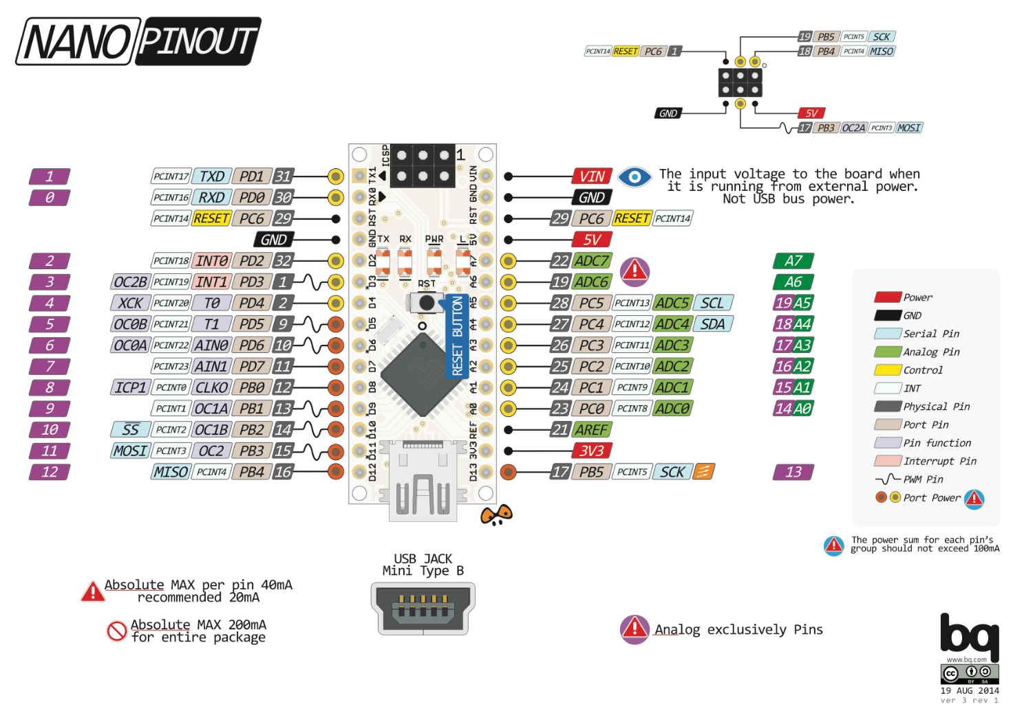

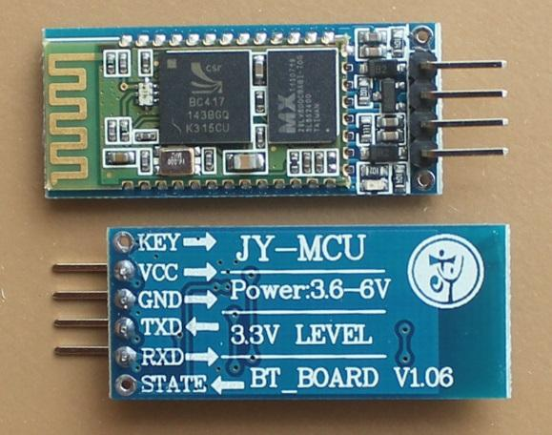**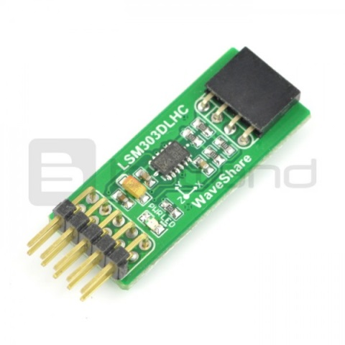Modułu bluetooth HC-05 Kompasu lsm303**

**Oraz linki do dokumentacji**

**Kompas lsm303**

[**http://www.st.com/content/ccc/resource/technical/document/datasheet/56/ec/ac/de/28/21/4d/48/DM00027543.pdf/files/DM00027543.pdf/jcr:content/translations/en.DM00027543.pdf**](http://www.st.com/content/ccc/resource/technical/document/datasheet/56/ec/ac/de/28/21/4d/48/DM00027543.pdf/files/DM00027543.pdf/jcr:content/translations/en.DM00027543.pdf)

**poradnik dla kompasu hmc5883l**

[**http://www.jarzebski.pl/arduino/czujniki-i-sensory/3-osiowy-magnetometr-hmc5883l.html**](http://www.jarzebski.pl/arduino/czujniki-i-sensory/3-osiowy-magnetometr-hmc5883l.html)

**Poniżej znajdują się biblioteki oraz główne pętle programów**

**Bibilioteki:**



**Pętla główna nadajnika (ramy)**



**Pętla główna odbiornika (kasku)**



Wszystkie programy powyżej zostały napisane samodzielnie ze wspieraniem się notą katalogową lsm303 i poradnikiem dla hmc5883l z którego pozyskałem wzór na odczytanie kąta kompasu

**Pierwszą wersję prototyp zdecydowłem się wykonać na płytce stykowej**

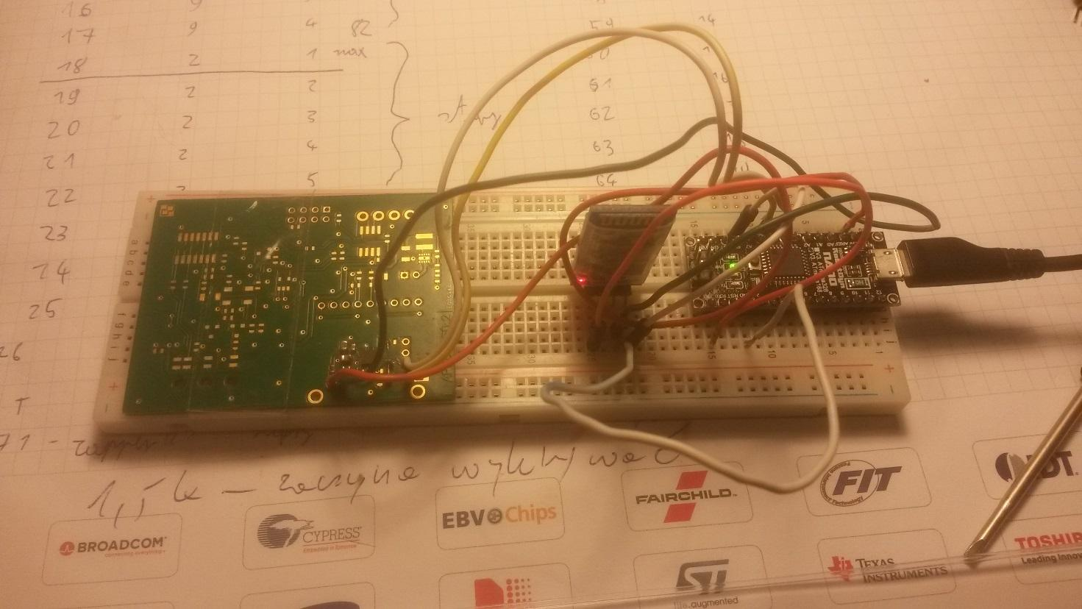

**A oto gotowy prototyp kasku**

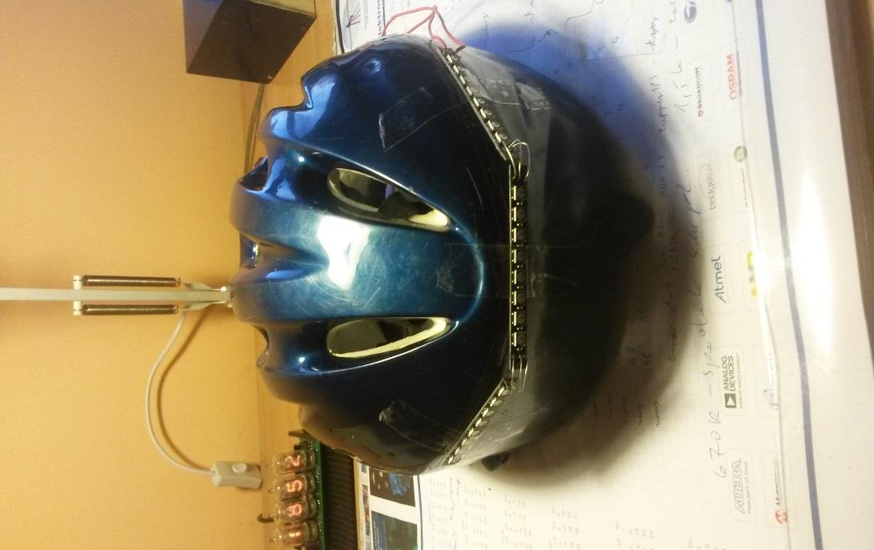

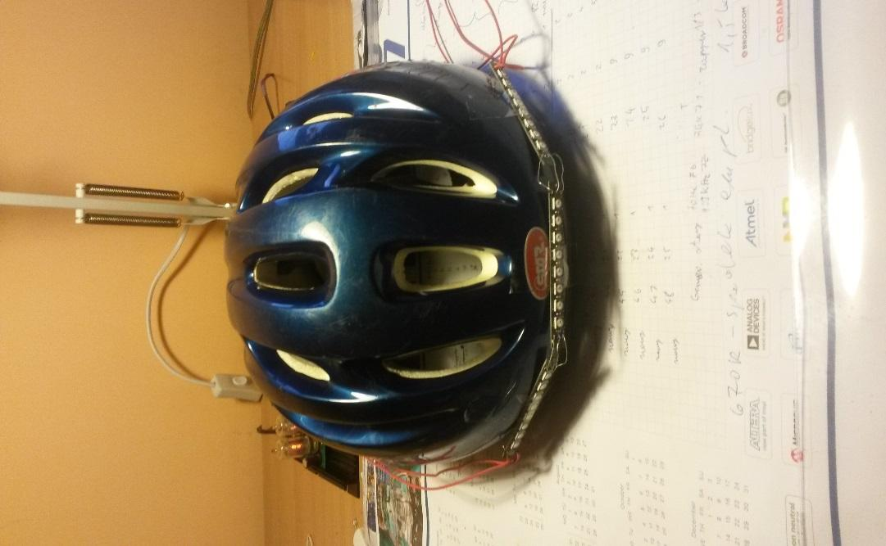

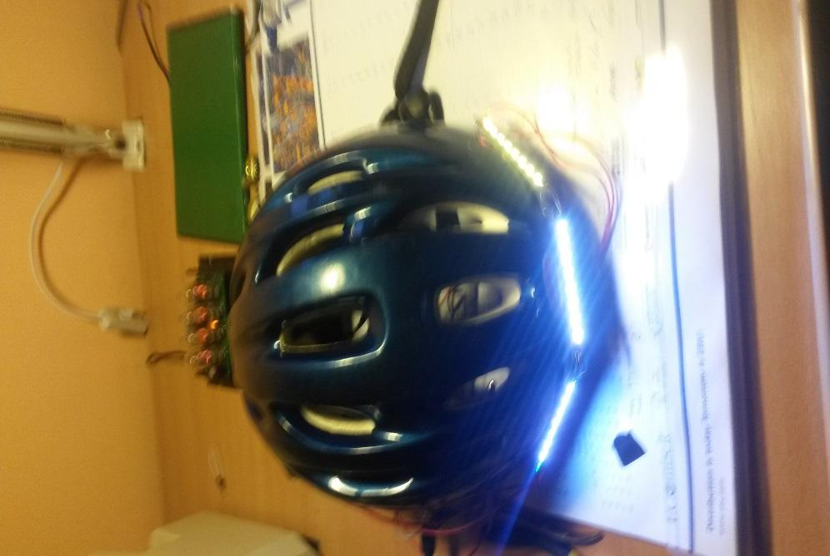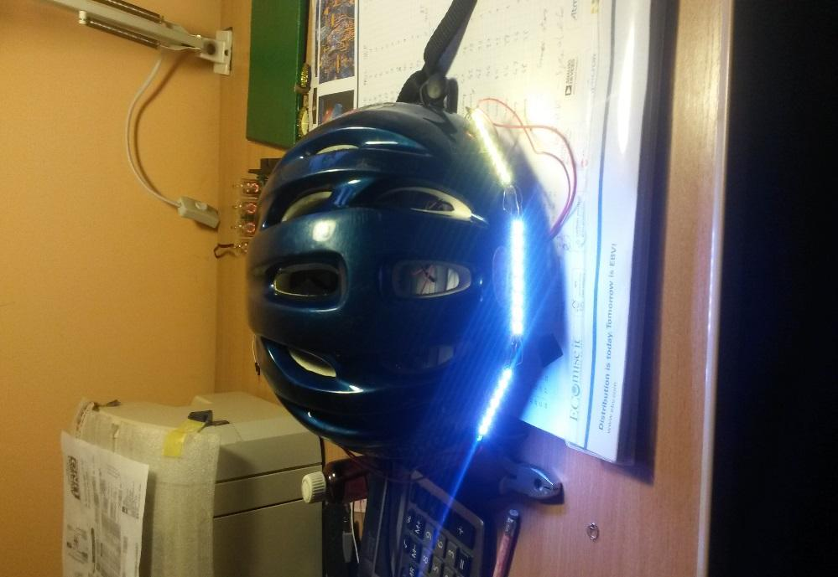

**Modół na ramę roweru**

